**[SOFTWARE GENÉRICO – SISTEMA DE ESTOQUE]**

## Atividades do Negócio

**Índice**

1. Objetivo 3
2. Atividades do Negócio 3
   1. Atividade 1 – Nome da atividade 3
      1. Diagrama de Atividades 4
   2. Atividade 2 – Nome da atividade 5
      1. Diagrama de Atividades 6

# Objetivo

O objetivo desse documento é destacar as principais atividades do Sistema de Genrenciamento de Estoque. A seguir verificaremos as especificações das atividades em um diagrama para uma melhor clareza e entendimento do projeto.

# Atividades do Negócio

O software será composto por duas principais atividades, sendo elas, atividade de cadastro de produtos e a atividade de sáida de produtos.

## Atividade 1 – Atividade de Cadastro

A atividade de cadastro constitui-se no ato de o cliente preencher o cadastro dos produtos desejados no seu sistema. Depois disso o sistema irá validar e manter o produto cadastrado na sua base de dados.

### Diagrama de Atividades

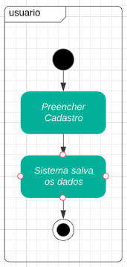

* 1. ***Atividade 2 – Atividade de Saída***

No ato da atividade de saída, o usário irá escolher o matrial desejado e a quantidade, depois irá selecionar para dar baixa, onde esse saldo selecionado será debitado da quantidade disponivel.

### Diagrama de Atividades

